
一、选择题
1．用均匀随机数进行随机模拟，可以解决( )
A．只能求几何概型的概率，不能解决其他问题
B．不仅能求几何概型的概率，还能计算图形的面积
C．不但能估计几何概型的概率，还能估计图形的面积
D．最适合估计古典概型的概率
[答案] C
[解析] 很明显用均匀随机数进行随机模拟，不但能估计几何概型的概率，还能估计图形的面积，但得到的是近似值，不是精确值，用均匀随机数进行随机模拟，不适合估计古典概型的概率．
2．给出下列关系随机数的说法：
①计算器只能产生(0,1)之间的随机数；
②我们通过RAND*(b－a)＋a可以得到(a，b)之间的随机数；
③计算器能产生指定两个整数值之间的取整数值的随机数．
其中说法正确的是( )
A．0个 B．1个
C．2个 D．3个
[答案] C
3．用随机模拟方法求得某几何概型的概率为m，其实际概率的大小为n，则( )
A．m>n B．m<n
C．m＝n D．m是n的近似值
[答案] D
4．在线段AB上任取三个点x₁，x₂，x₃，则x₂位于x₁与x₃之间的概率是( )
A. B.
C. D．1
[答案] B
[解析] 因为x₁，x₂，x₃是线段AB上任意的三个点，任何一个数在中间的概率相等且都是.
5．设x是[0,1]内的一个均匀随机数，经过变换y＝2x＋3，则x＝对应变换成的均匀随机数是( )
A．0 B．2
C．4 D．5
[答案] C
[解析] 当x＝时，y＝2×＋3＝4.
6．把[0,1]内的均匀随机数分别转化为[0,4]和[－4,1]内的均匀随机数，需实施的变换分别为( )
A．y＝－4x，y＝5－4 B．y＝4x－4，y＝4x＋3
C．y＝4x，y＝5x－4 D．y＝4x，y＝4x＋3
[答案] C
7．一个路口的红绿灯，红灯亮的时间为30 s，黄灯亮的时间为5 s，绿灯亮的时间为40 s，当你到达路口时，事件A为“看见绿灯”、事件B为“看见黄灯”、事件C为“看见不是绿灯”的概率大小关系为( )
A．P(A)>P(B)>P(C) B．P(A)>P(C)>P(B)
C．P(C)>P(B)>P(A) D．P(C)>P(A)>P(B)
[答案] B
8．如图所示，在墙上挂着一块边长为16 cm的正方形木块，上面画了小、中、大三个同心圆，半径分别为2 cm,4 cm,6 cm，某人站在3 m之外向此板投镖，设镖击中线上或没有投中木板时不算，可重投，
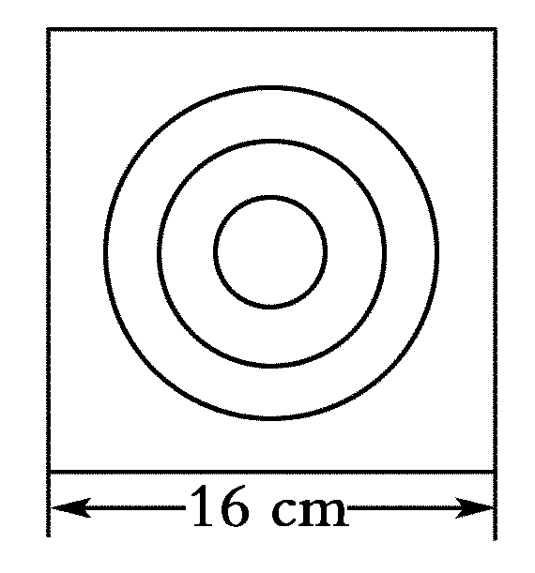
记事件A＝{投中大圆内}，
事件B＝{投中小圆与中圆形成的圆环内}，
事件C＝{投中大圆之外}．
(1)用计算机产生两组[0,1]内的均匀随机数，a₁＝RAND，b₁＝RNAD.
(2)经过伸缩和平移变换，a＝16a₁－8，b＝16b₁－8，得到两组[－8,8]内的均匀随机数．
(3)统计投在大圆内的次数N₁(即满足a²＋b²<36的点(a，b)的个数)，投中小圆与中圆形成的圆环次数N₂(即满足4<a²＋b²<16的点(a，b)的个数)，投中木板的总次数N(即满足上述－8<a<8，－8<b<8的点(a，b)的个数)．
则概率P(A)、P(B)、P(C)的近似值分别是( )
A.，， B.，，
C.，， D.，，
[答案] A
[解析] P(A)的近似值为，P(B)的近似值为，P(C)的近似值为.
二、填空题
9．设函数y＝f(x)在区间[0,1]上的图像是连续不断的一条曲线，且恒有0≤f(x)≤1，可以用随机模拟方法近似计算由曲线y＝f(x)及直线x＝0，x＝1，y＝0所围成部分的面积S.先产生两组(每组N个)区间[0,1]上的均匀随机数x₁，x₂，…，x_{N}和y₁，y₂，…，y_{N}，由此得到N个点(x_{i}，y_{i})(i＝1,2，…N)．再数出其中满足y_{i}≤f(x_{i})(i＝1,2，…，N)的点数N₁，那么由随机模拟方法可得到S的近似值为________．
[答案]
[解析] 这种随机模拟的方法，是在[0,1]内生成了N个点，而满足几条曲线围成的区域内的点是N₁个，所以根据比例关系＝，而矩形的面积为1，所以随机模拟方法得到的面积为.
10．(2012～2013·福建四地六校联考高二检测)设A为圆周上一定点，在圆周上等可能任取一点与A连接，则弦长超过半径倍的概率为________．
[答案]
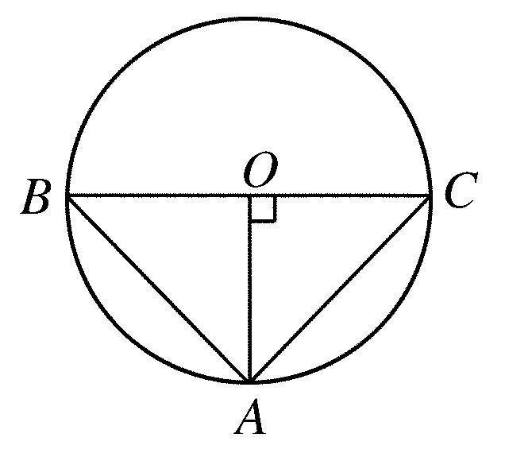
[解析] 如图所示，在圆周上过定点A作弦AB＝AC＝r，则BC是圆的一条直径．
当取的点在BC上方时满足了弦长大于半径的倍，所以P＝.
11．在等腰直角三角形ABC中，在斜边AB上任取一点M，则AM>AC的概率是________．
[答案] 1－
[解析] 设CA＝CB＝m(m>0)，则AB＝m.
设事件M：AM>AC，即P(M)＝＝＝1－.
12．某人从甲地去乙地共走了500 m，途中要过一条宽为x m的河流，他不小心把一件物品丢在途中，若物品掉在河里就找不到，若物品不掉在河里，则能找到，已知该物品能被找到的概率为，则河宽为________m.
[答案] 100
[解析] 已知河宽为x m，由题意得1－＝，则x＝100.
三、解答题
13．在长为14 cm的线段AB上任取一点M，以A为圆心，以线段AM为半径作圆．用随机模拟法估算该圆的面积介于9π cm²到16π cm²之间的概率．
[分析] 圆的面积只与半径有关，故此题为与长度有关的几何概型．解答本题时只需产生一组均匀随机数．
[解析] 设事件A表示“圆的面积介于9π cm²到16π cm²之间”．
(1)利用计算器或计算机产生一组[0,1]上的均匀随机数a₁＝RAND；
(2)经过伸缩变换a＝14a₁得到一组[0,14]上的均匀随机数；
(3)统计出试验总次数N和[3,4]内的随机数个数N₁(即满足3≤a≤4的个数)；
(4)计算频率f_{n}(A)＝，即为概率P(A)的近似值．
14．设有一个正方形网格，其中每个最小正方形的边长都等于6 cm，现用直径等于2 cm的硬币投掷到网格上，用随机模拟方法求硬币落下后与格线有公共点的概率．
[解析] 记事件A＝{硬币与格线有公共点}，
设硬币中心为B(x，y)．
步骤：(1)利用计算机或计算器产生两组0到1之间的均匀随机数，x₁＝RAND，y₁＝RAND.
(2)经过平移，伸缩变换，则x＝(x₁－0.5)*6，y＝(y₁－0.5)*6，得到两组[－3,3]内的均匀随机数．
(3)统计试验总次数N及硬币与格线有公共点的次数N₁(满足条件|x|≥2或|y|≥2的点(x，y)的个数)．
(4)计算频率，即为硬币落下后与格线有公共点的概率．
15．用随机模拟方法求函数y＝与x轴和直线x＝1围成的图形的面积．
[分析] 将问题转化为求在由直线x＝1，y＝1和x轴，y轴围成的正方形中任取一点，该点落在已知图形内的概率．用随机模拟方法来估计概率即可．
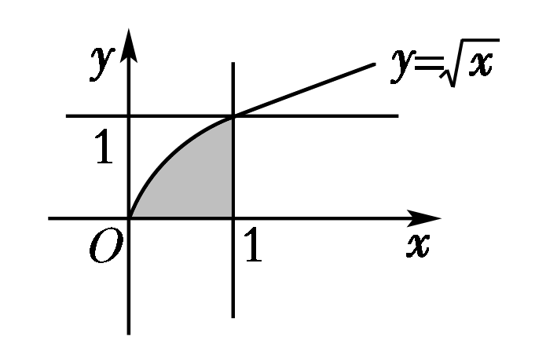
[解析] 如图所示，阴影部分是函数y＝的图象与x轴和直线x＝1围成的图形，设阴影部分的面积为S.
随机模拟的步骤：
(1)利用计算机产生两组[0,1]内的均匀随机数，x₁＝RAND，y₁＝RAND；
(2)统计试验总次数N和落在阴影内的点数N₁(满足条件y<的点(x，y)的个数)；
(3)计算频率，即为点落在阴影部分的概率的近似值；
(4)直线x＝1，y＝1和x，y轴围成的正方形面积是1，由几何概型公式得点落在阴影部分的概率为＝S.
则S＝，即阴影部分面积的近似值为.
16．现向如图所示正方形内随机地投掷飞镖，用随机模拟的方法计算飞镖落在阴影部分的概率，阴影部分由直线6x－3y－4＝0和x＝1，y＝－1围成．
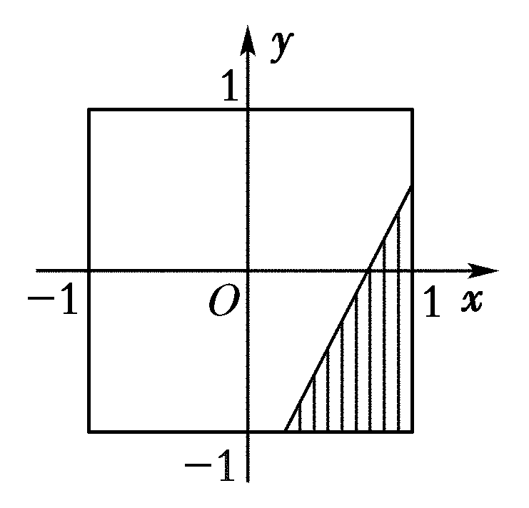
[分析] 要确定飞镖落点位置，需要确定两个坐标x、y，可用两组均匀随机数来表示点的坐标．
[解析] 记事件A＝{飞镖落在阴影部分}．
(1)用计算机或计算器产生两组[0,1]上的均匀随机数，x₁＝RAND，y₁＝RAND.
(2)经过平移和伸缩变换，x＝2(x₁－0.5)，y＝2(y₁－0.5)得到两组[－1,1]上的均匀随机数．
(3)统计试验总次数N及落在阴影部分的点数N₁(满足6x－3y－4>0的点(x，y)的个数)．
(4)计算频率f_{n}(A)＝即为飞镖落在阴影部分的概率的近似值．

